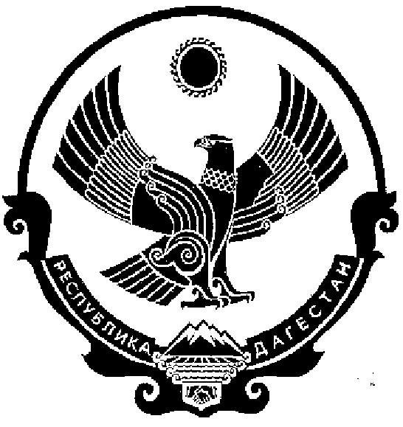
СОБРАНИЕ ДЕПУТАТОВ
МУНИЦИПАЛЬНОГО ОБРАЗОВАНИЯ
СЕЛЬСКОГО ПОСЕЛЕНИЯ «СЕЛО НИЖНИЙ ЧИРЮРТ»
КИЗИЛЮРТОВСКОГО РАЙОНА РЕСПУБЛИКИ ДАГЕСТАН
368121, Российская Федерация Республика Дагестан Кизилюртовский район, с. Нижний Чирюрт. ул. Вишневского,2

РЕШЕНИЕ № 6

17.11.2023года с.Нижний Чирюрт

«О внесении изменений и дополнений
в Устав муниципального образования
сельского поселения «село Нижний Чирюрт»

В целях приведения Устава муниципального образования сельского поселения «село Нижний Чирюрт» в соответствие с действующим законодательством, в соответствии со статьей 44 Федерального закона от 06.10.2003 № 131-ФЗ «Об общих принципах организации местного самоуправления в Российской Федерации», федеральными законами от 06.02.2023 № 12-ФЗ, от 10.07.2023 № 286-ФЗ Собрание депутатов сельского поселения «село Нижний Чирюрт»

РЕШИЛО:

I. Внести в Устав муниципального образования сельского поселения «село Нижний Чирюрт» следующие изменения и дополнения:

1. Часть 8 статьи 29 (Статья 29. Депутат Собрания депутатов сельского поселения «Сведения о доходах, расходах, об имуществе и обязательствах имущественного характера, представленные лицами, замещающими муниципальные должности, согласно Закону Республика Дагестан от 10.06.2008 № 28 «О Перечне муниципальных должностей и Реестре должностей муниципальной службы в Республике Дагестан», размещаются на официальных сайтах органов местного самоуправления в информационно-телекоммуникационной сети «Интернет» и (или) предоставляются для опубликования средствам массовой информации в порядке, определяемом муниципальными правовыми актами.») признать утратившим силу;

2. Статью 29 (Статья 29. Депутат Собрания депутатов сельского поселения) дополнить частью 7.1 следующего содержания:
«7.1. Депутат Собрания депутатов сельского поселения освобождаются от ответственности за несоблюдение ограничений и запретов, требований о предотвращении или об урегулировании конфликта интересов и неисполнение обязанностей, установленных Федеральным законом от 6 октября 2003 года № 131-ФЗ «Об общих принципах организации местного самоуправления в Российской Федерации» и другими федеральными законами в целях противодействия коррупции, в случае, если несоблюдение таких ограничений, запретов и требований, а также неисполнение таких обязанностей признается следствием не зависящих от указанных лиц обстоятельств в порядке, предусмотренном частями 3 - 6 статьи 13 Федерального закона от 25 декабря 2008 года № 273-ФЗ «О противодействии коррупции».»;
3. Статью 30 (Статья 30. Досрочное прекращение полномочий депутата Собрания депутатов сельского поселения) дополнить пунктом 3.1 следующего содержания:
«3.1. Полномочия депутата Собрания депутатов сельского поселения прекращаются досрочно решением Собрания депутатов сельского поселения в случае отсутствия депутата без уважительных причин на всех заседаниях Собрания депутатов сельского поселения в течение шести месяцев подряд.»;

4. Статью 31 (Статья 31. Глава сельского поселения) дополнить пунктом 11.1 следующего содержания:
«11.1. Глава сельского поселения освобождается от ответственности за несоблюдение ограничений и запретов, требований о предотвращении или об урегулировании конфликта интересов и неисполнение обязанностей, установленных Федеральным законом от 06 октября 2003 года № 131-ФЗ «Об общих принципах организации местного самоуправления в Российской Федерации» и другими федеральными законами в целях противодействия коррупции, в случае, если несоблюдение таких ограничений, запретов и требований, а также неисполнение таких обязанностей признается следствием не зависящих от него обстоятельств в порядке, предусмотренном частями 3 - 6 статьи 13 Федерального закона от 25 декабря 2008 года № 273-ФЗ «О противодействии коррупции».»;

5. Часть 5 статьи 48 (Статья 48. Подписание и вступление в силу муниципальных правовых актов) дополнить абзацем следующего содержания:
«Дополнительным источником официального опубликования муниципального правового акта является портал Министерства юстиции Российской Федерации (http://pravo-minjust.ru/).».

II. Главе муниципального образования сельского поселения «село Нижний Чирюрт» в порядке установленном Федеральным законом от 21.07.2005г. №97-ФЗ «О государственной регистрации уставов муниципальных образований», представить настоящее Решения «О внесении изменений и дополнений в Устав муниципального образования сельского поселения «село Нижний Чирюрт» на государственную регистрацию в Управление Министерства юстиции Российской Федерации по Республике Дагестан.

III Главе муниципального образования сельского поселения «село Нижний Чирюрт», обнародовать данное решение «О внесении изменений и дополнений в Устав муниципального образования сельского поселения «село Нижний Чирюрт» в течение семи дней со дня поступления с Управления Министерства юстиции Российской Федерации по Республике Дагестан уведомления о включении сведений об уставе муниципального образования, муниципальном правовом акте о внесении изменений в устав муниципального образования в государственный реестр уставов муниципальных образований субъекта Российской Федерации, предусмотренного частью 6 статьи 4 Федерального закона от 21 июля 2005 года № 97-ФЗ «О государственной регистрации уставов муниципальных образований.

IV. Настоящее решение вступает в силу со дня его официального обнародования, произведенного после его государственной регистрации.

Председатель Собрания депутатов
«село Нижний Чирюрт» А.Х.Кочкаров

Глава «село Нижний Чирюрт» З.А. Абдулазизо

